**即時發佈 2024年10月21日**

**2024香港校際賽艇錦標賽圓滿結束！**

由中國香港賽艇協會（賽協）主辦，中國香港學界體育聯會（學體會）協辦的2024香港校際賽艇錦標賽於上週末在沙田城門河舉行，吸引了來自全港五十多所中小學，超過150多位選手參賽。今年的參賽學校數量創下歷屆新高，更有遠道從新加坡來參賽的隊伍，賽事場面熱鬧非凡，場內外氣氛活躍，是今年度最具影響力的校際體育盛事之一。

本次賽事設有多個年齡段的比賽，從初學者到資深選手均有參與。學生們經過長期訓練，賽場上拼盡全力，展現堅韌不拔的運動精神。賽事不僅為學生提供展示實力的機會，更成為全港中小學賽艇運動的培養基地，為本地體育運動貢獻更多潛力選手。

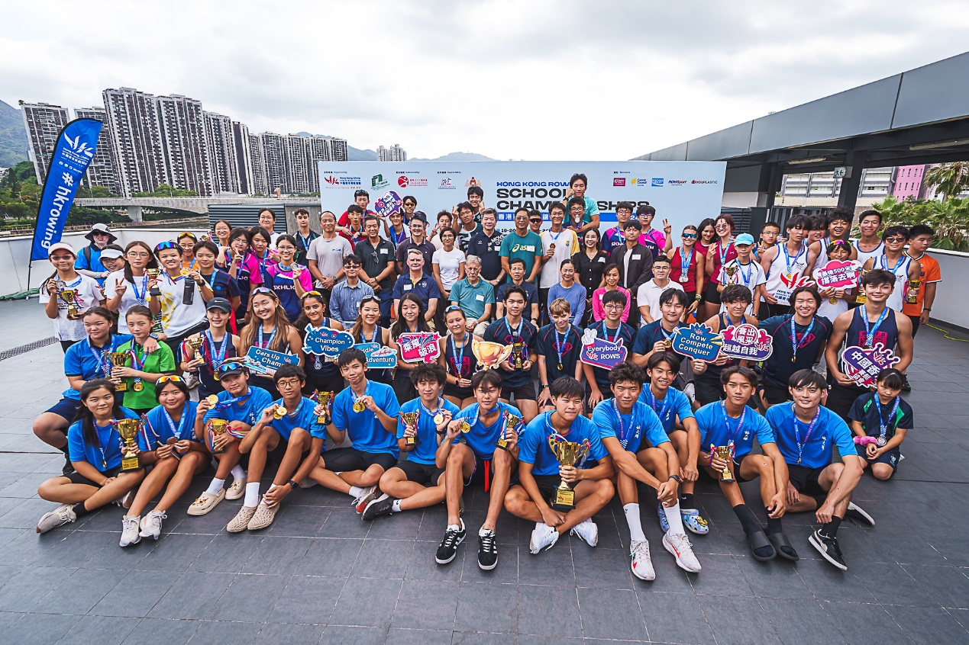

（2024年10月20日所有選手及嘉賓合影）

頒獎典禮上，學體會主席洪楚英先生發表鼓舞人心的講話。他對所有參賽學校的努力表示高度讚賞，洪主席還強調，賽艇運動不僅能夠培養學生的體能和團隊精神，還有助個人心智成長。

我們非常高興地接待了多位嘉賓和支持者與在場學生、教練及家長齊聚一堂，共同慶祝我們年輕運動員取得的成就。

是次活動雲集眾多尊貴嘉賓,包括學界體育聯會主席**洪楚英先生**、香港賽馬會慈善事務(體育)執行經理**麥偉彬先生**、康樂及文化事務署康樂事務經理(體育發展) **劉婉珊女士**、沙田民政事務處聯絡主任主管**林炳坤先生**、香港教育工作者工會榮譽及創會主席**黃建豪先生**、中國香港賽艇協會總監**李嘉文小姐OLY**以及中國香港賽艇協會會長及ROWSport董事**鄧勵先生, BBS, MH**

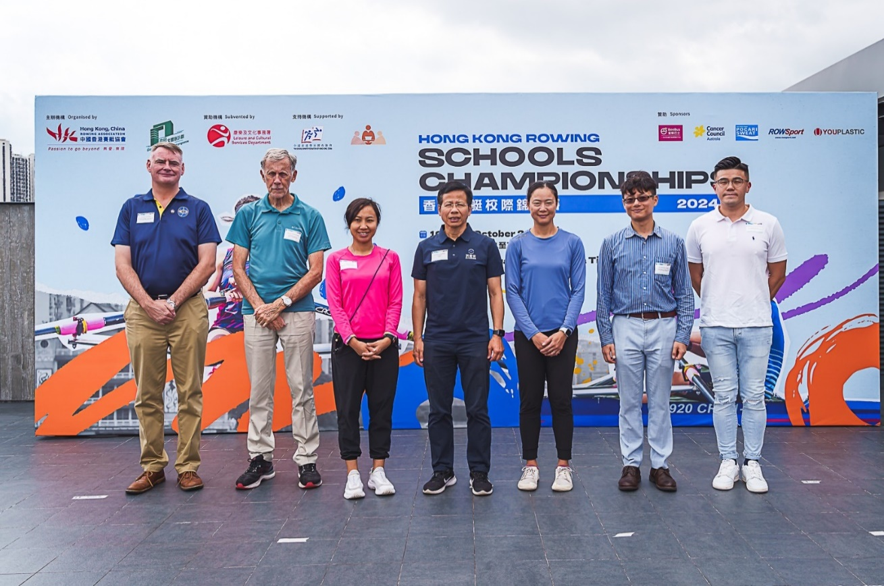

*左起：香港賽馬會慈善事務(體育)執行經理 麥偉彬先生、中國香港賽艇協會會長及ROWSport董事 鄧勵先生, BBS, MH 、康樂及文化事務署 康樂事務經理(體育發展) 劉婉珊女士、學界體育聯會主席 洪楚英先生、中國香港賽艇協會總監 李嘉文小姐 OLY、**沙田民政事務處聯絡主任主管 林炳坤先生、香港教育工作者工會榮譽及創會主席 黃建豪先生*

本屆香港校際錦標賽展現了學界賽艇運動蓬勃發展的勢頭，及賽艇運動在全港學校中越來越普及。賽協表示，未來將不斷提升賽事規模和質量，推動更多學校參與此項運動，為學生提供更多展示才能的舞台。

我們深信未來的校際賽艇錦標賽定能吸引更多學校參與，為香港賽艇運動的發展注入新的活力，並讓賽艇運動成為學生們成長過程的一部分。

比賽成績可參考連結：

<http://www.rowing.org.hk/hk/competition/hong-kong-rowing-schools-championships/>

查詢：中國香港賽艇協會 項目及市場主管 **劉雅婷小姐**

電郵： [ang.l@rowing.org.hk](mailto:ang.l@rowing.org.hk) 及電話：+852-3841-7219

更多資訊歡迎瀏覽中國香港賽艇協會專頁<http://www.rowing.org.hk/>